佛光山學校財團法人高雄市普門高級中學
108學年度第二學期生命教育十堂課成果報告表
活動名稱 | 108學年度第二學期生命教育十堂課講座《從國際觀看生涯規劃》
活動日期 | 109年5月13日(三) | 活動地點 | 國二忠教室
活動對象 | 師生 | 參加人數 | 師生47人
活動項目簡述 | 一、藉由佛光中華總會演講輔導活動，激勵學生，對國際事務關心，思考受國際情勢的因應之道，是每個國民都必須具備的能力。  二、經由演講輔導活動，鼓舞學生熱愛生命、快樂生活、胸懷國際、溫暖待人，展現我們的人情味之外，同時勇敢地去親身體驗與虛心學習不同文化與生活的學習態度
預期效果 | 一、透過演講活動的舉辦，讓學生認識生命的意義，進而重視生命而熱愛生命，給學生向上提升的力量，培養積極正向的人生觀，活出生命的色彩。  二、讓學生對自己國家以外的地方感興趣，並且有能力了解，知道世界發生什麼事，並且對這些事有提出觀點的能力。
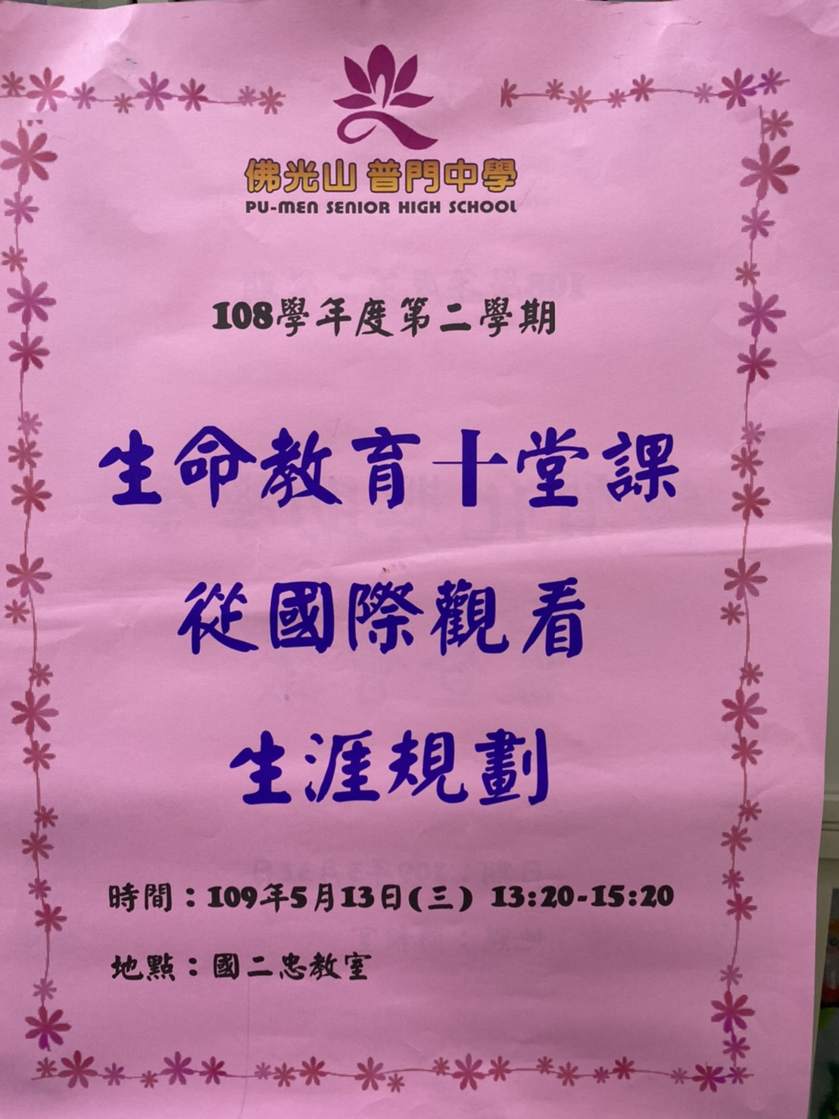

佛光山學校財團法人高雄市普門高級中學
108學年度第二學期生命教育十堂課講座活動成果照片
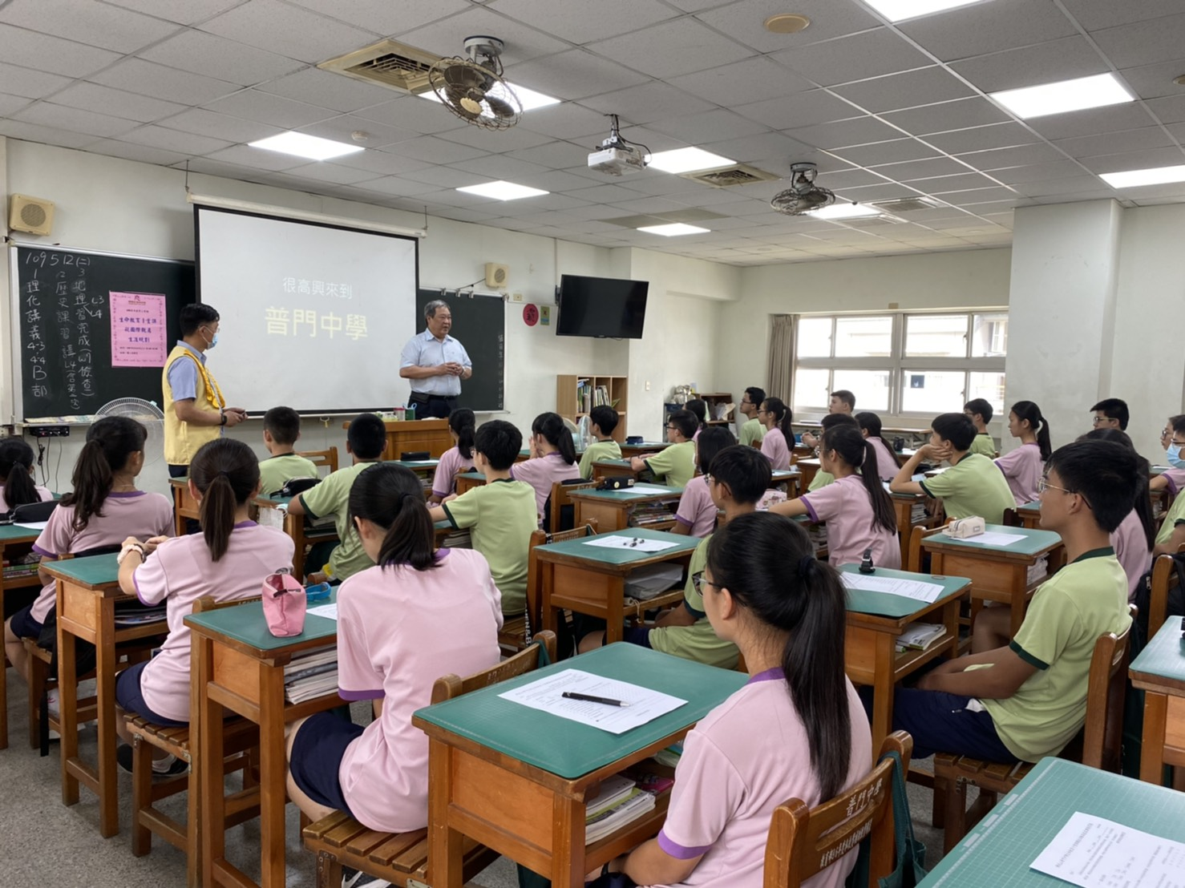

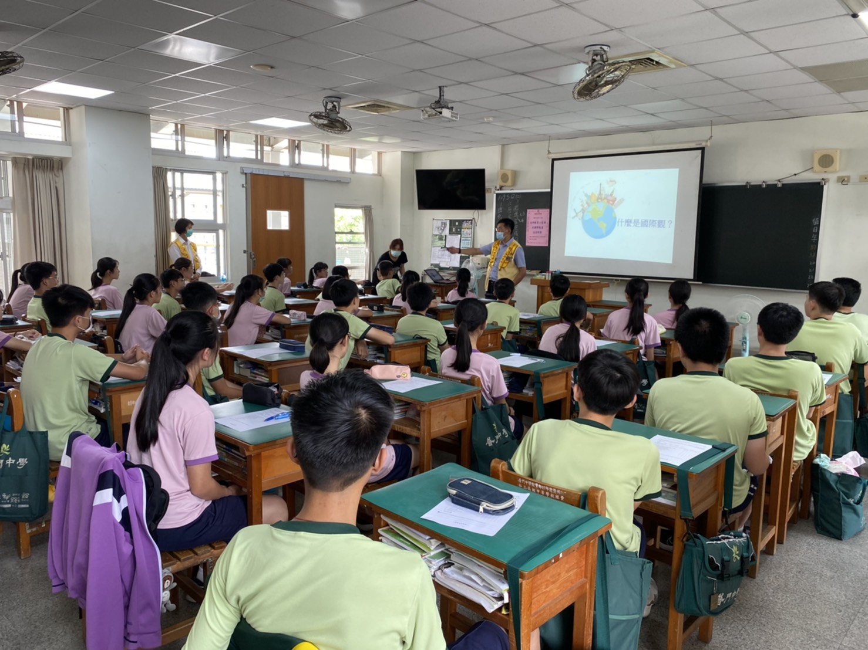

佛光山學校財團法人高雄市普門高級中學
108學年度第二學期生命教育十堂課講座活動成果照片
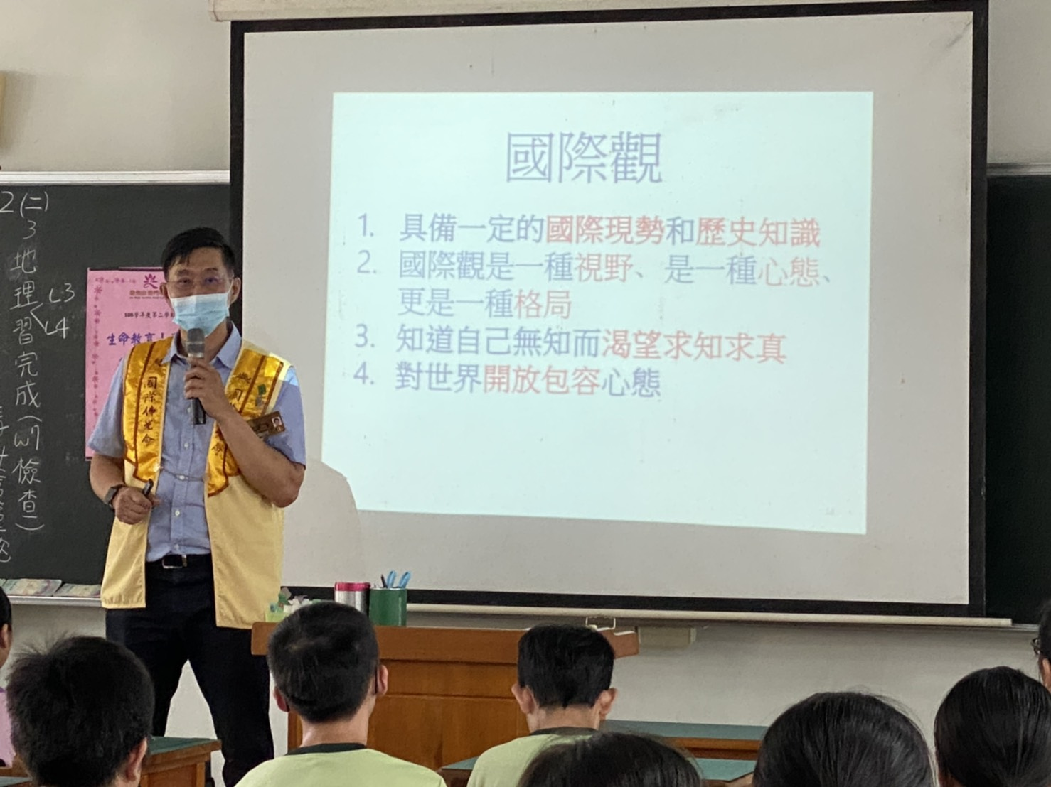

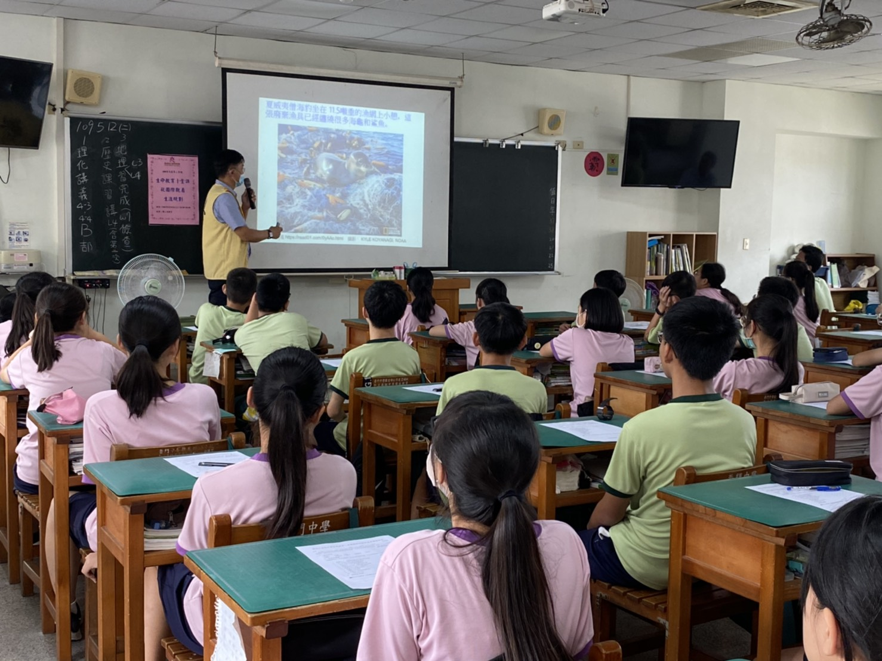

佛光山學校財團法人高雄市普門高級中學
108學年度第二學期生命教育十堂課講座活動成果照片
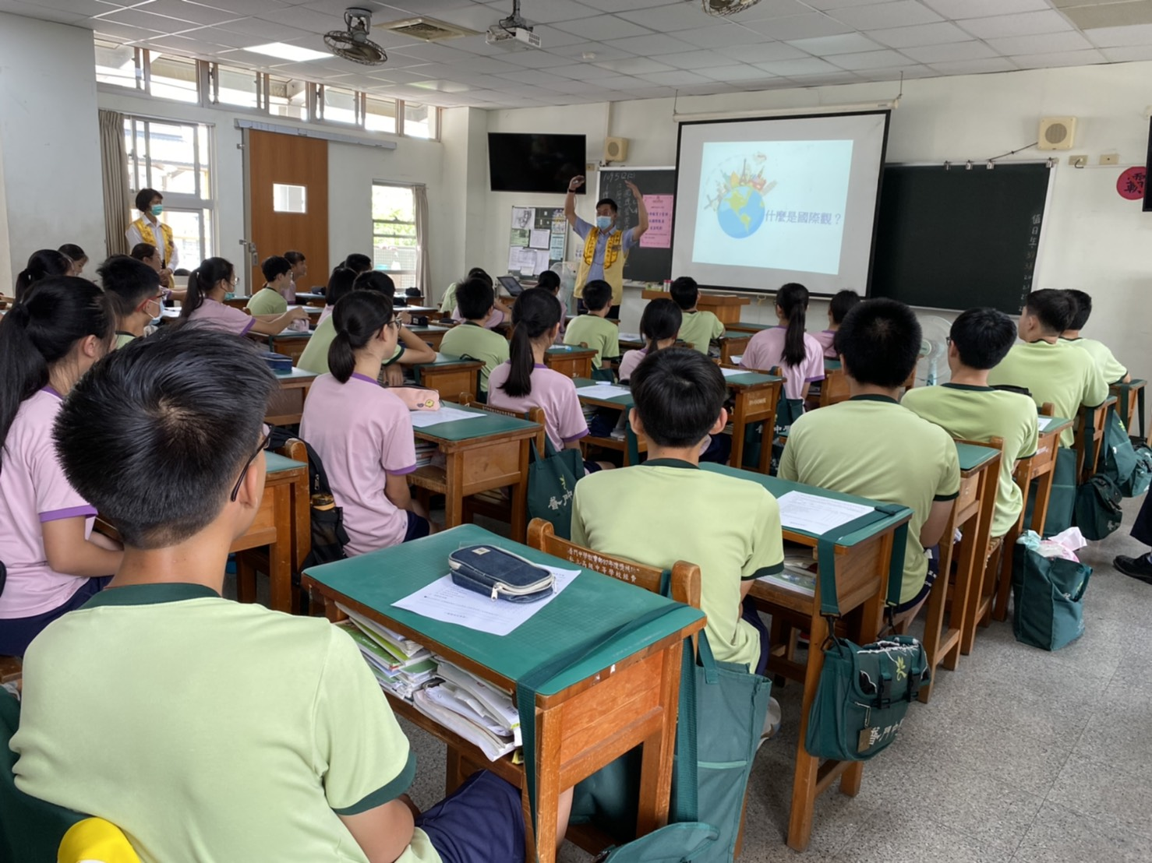

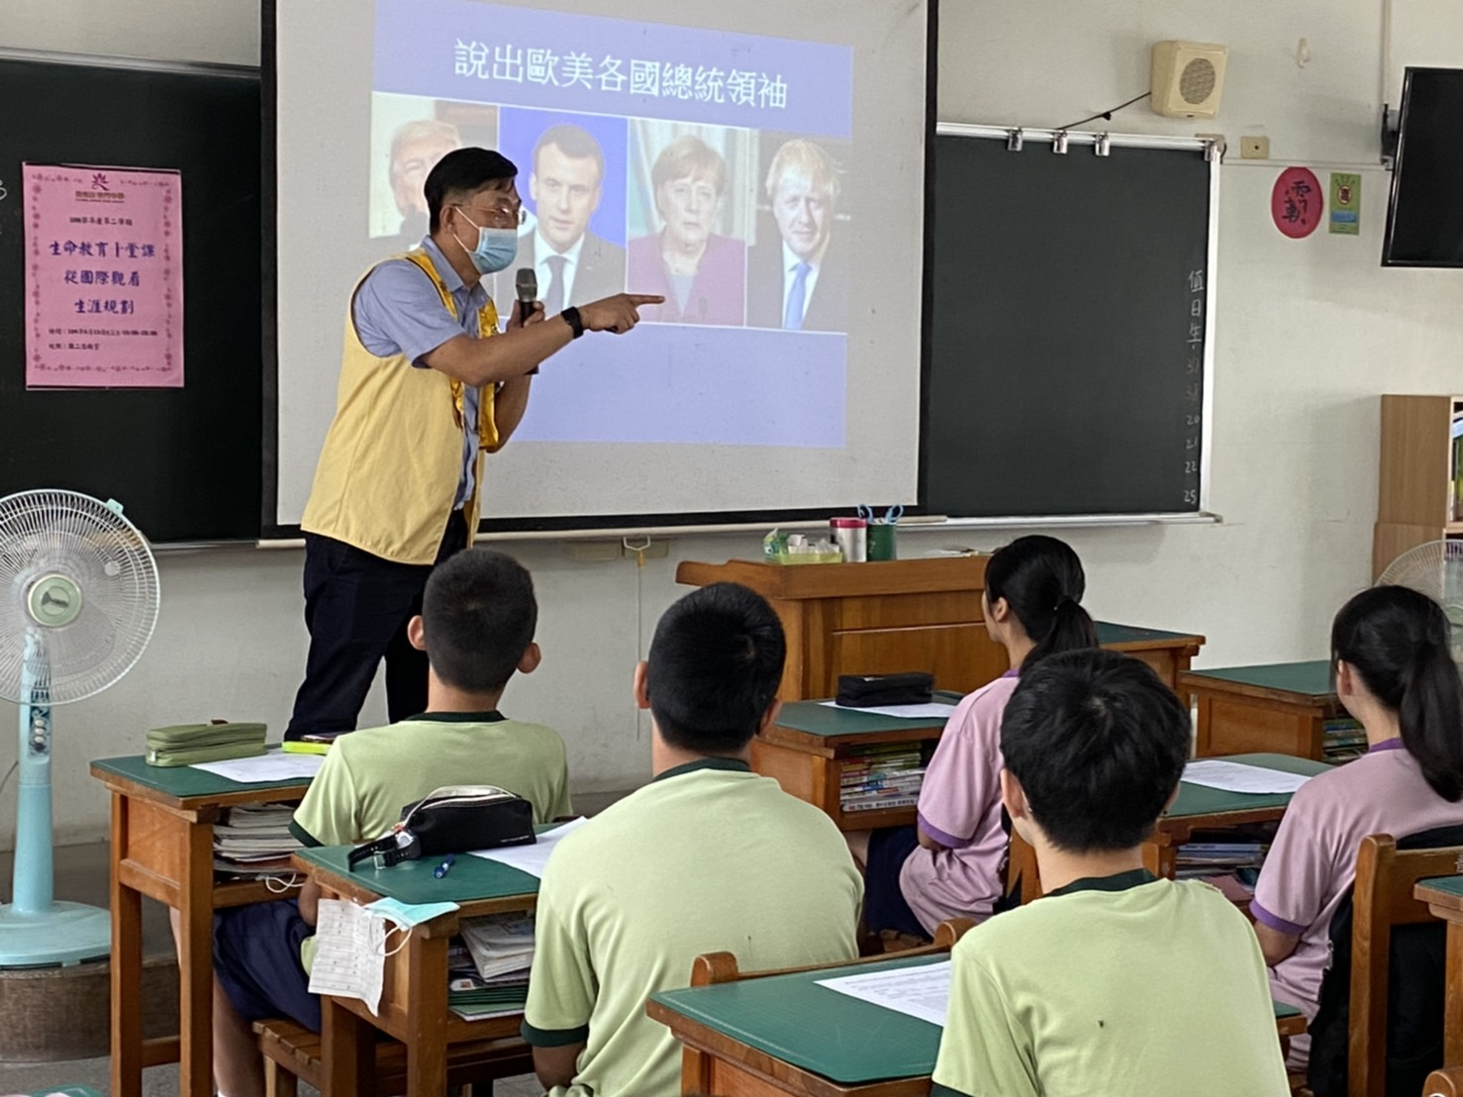

佛光山學校財團法人高雄市普門高級中學
108學年度第二學期生命教育十堂課講座活動成果照片
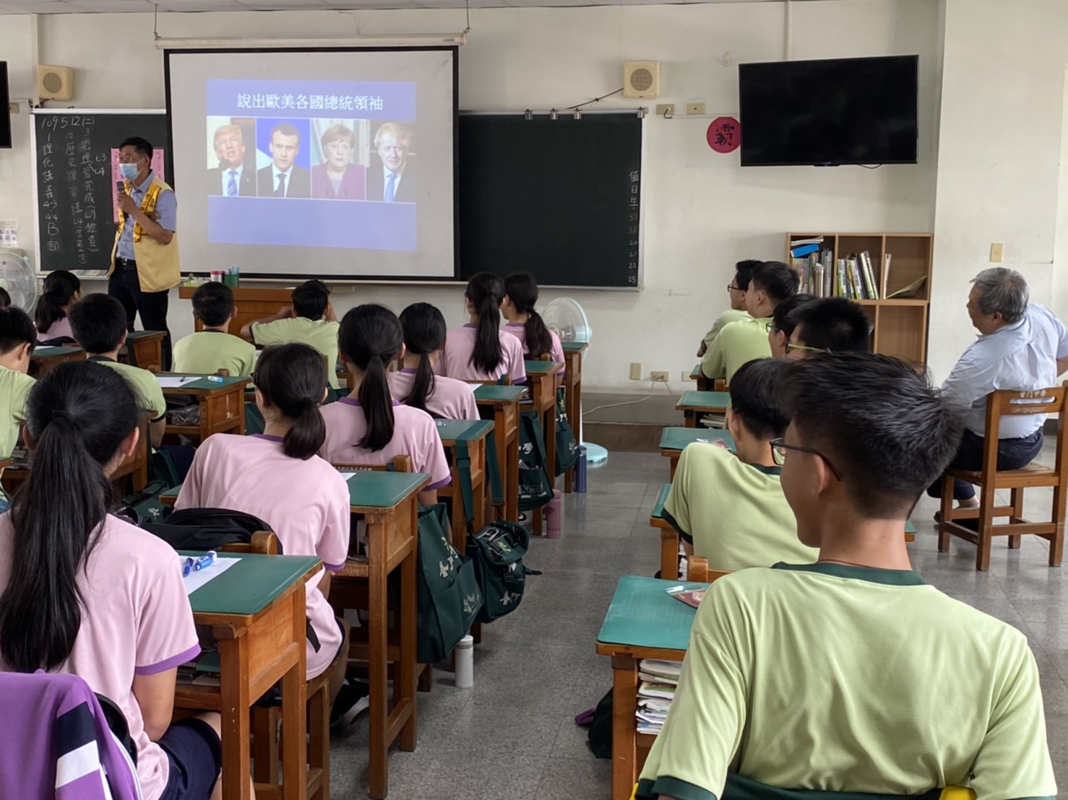

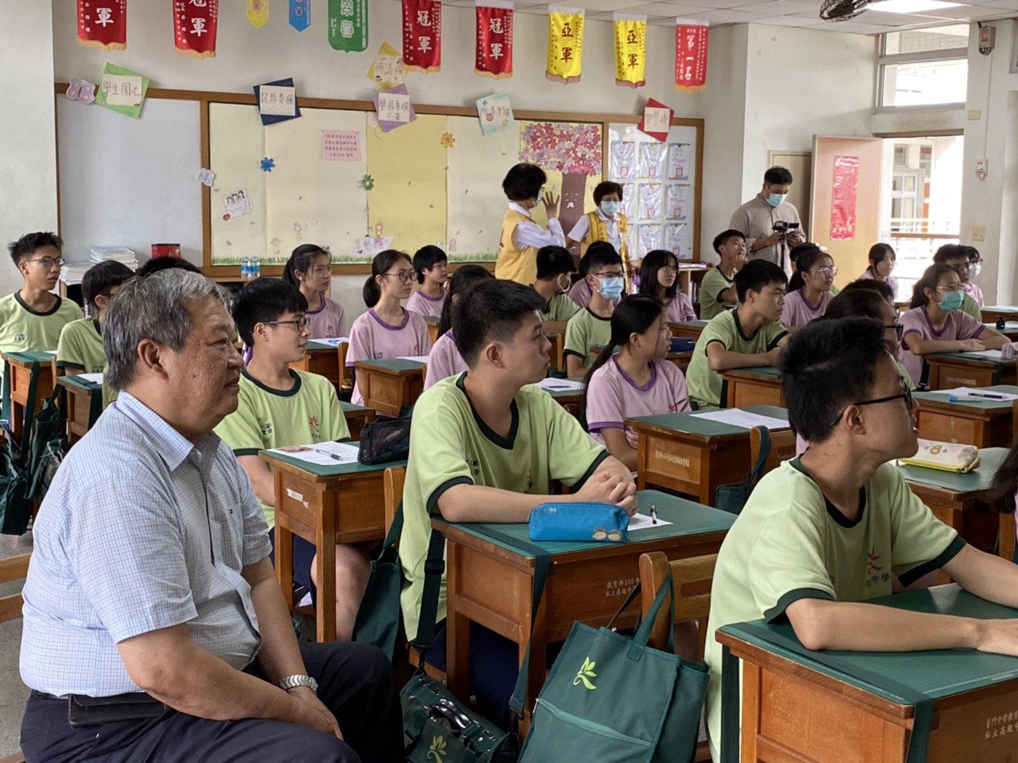

佛光山學校財團法人高雄市普門高級中學
108學年度第二學期生命教育十堂課講座活動成果照片
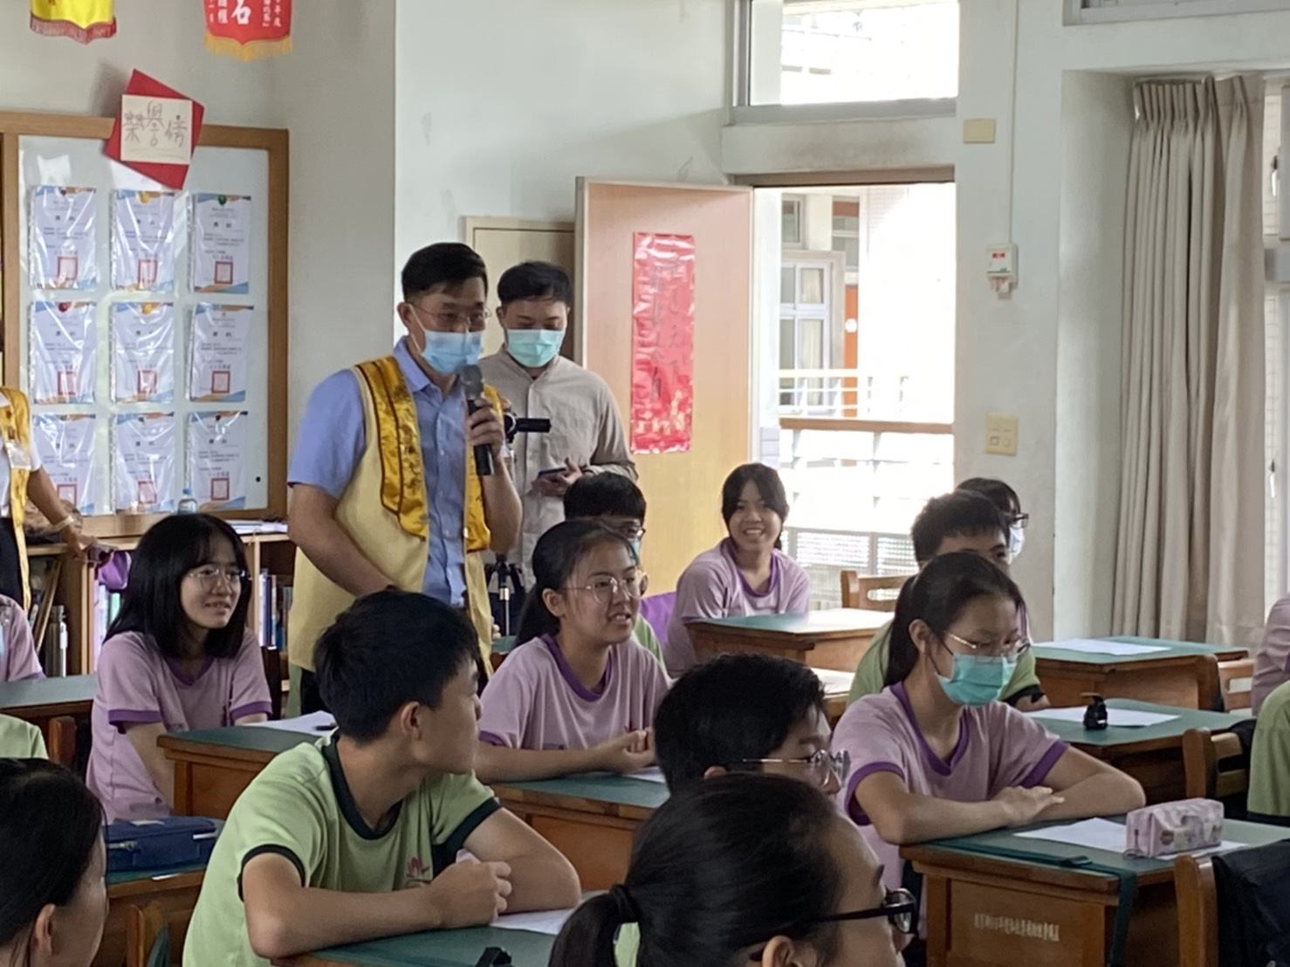

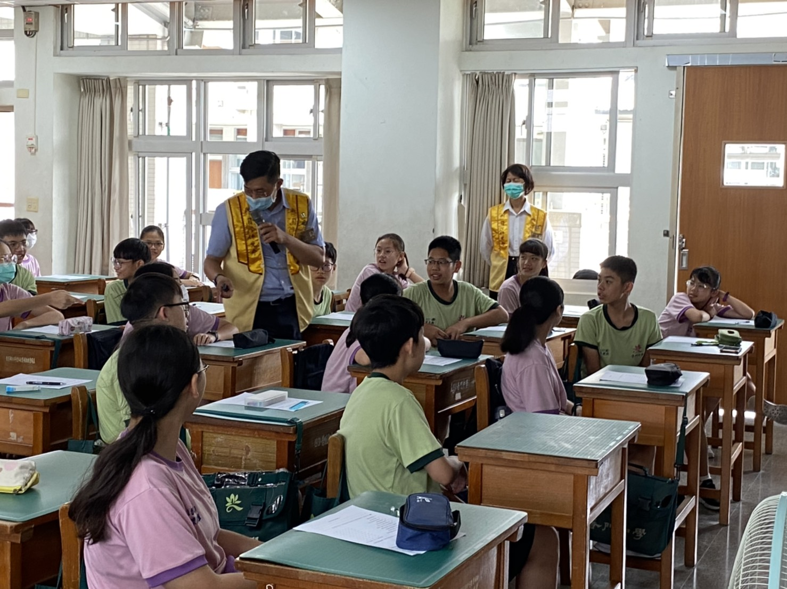

佛光山學校財團法人高雄市普門高級中學
108學年度第二學期生命教育十堂課講座活動成果照片
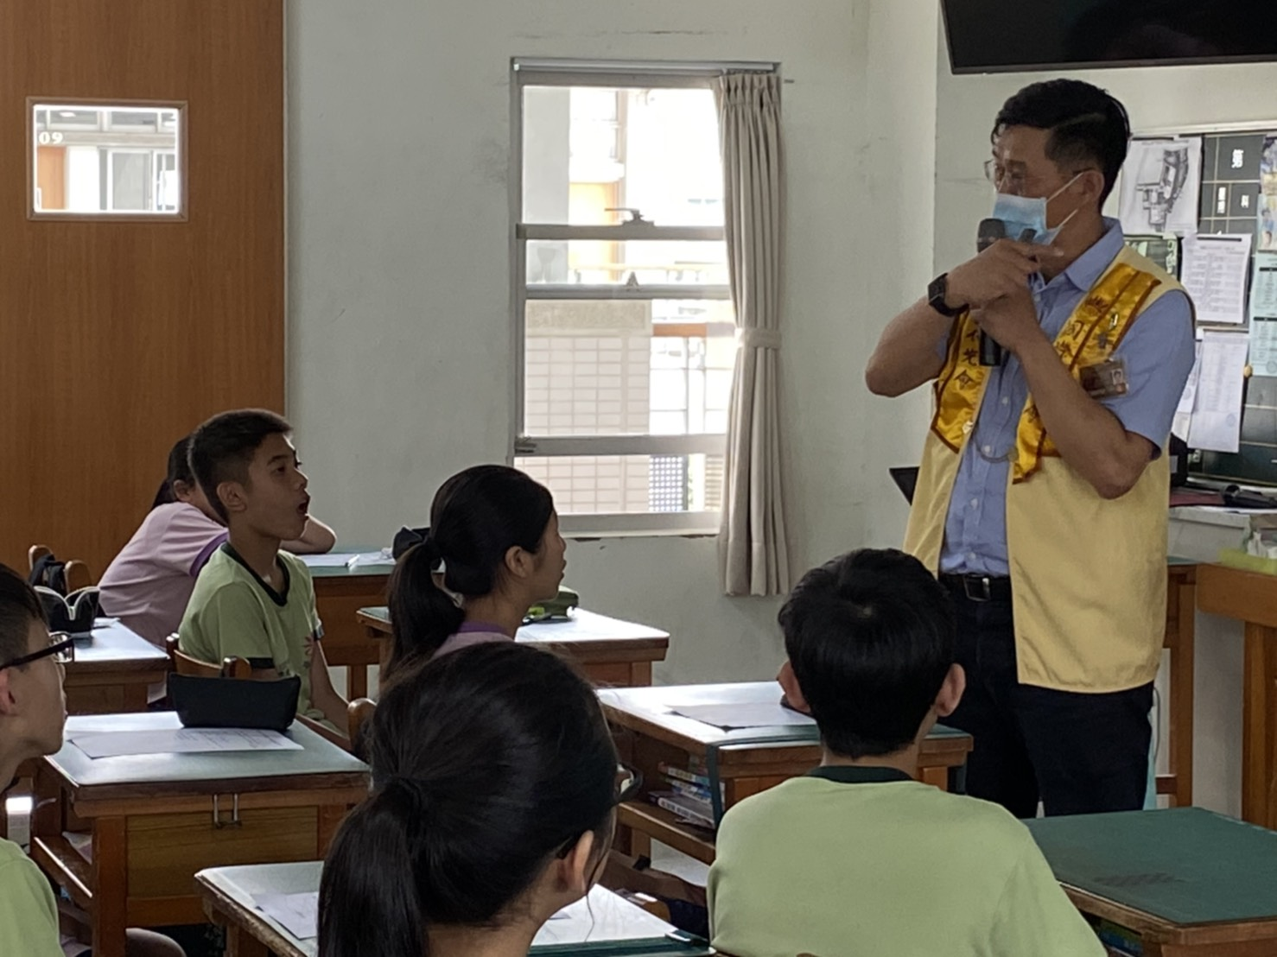

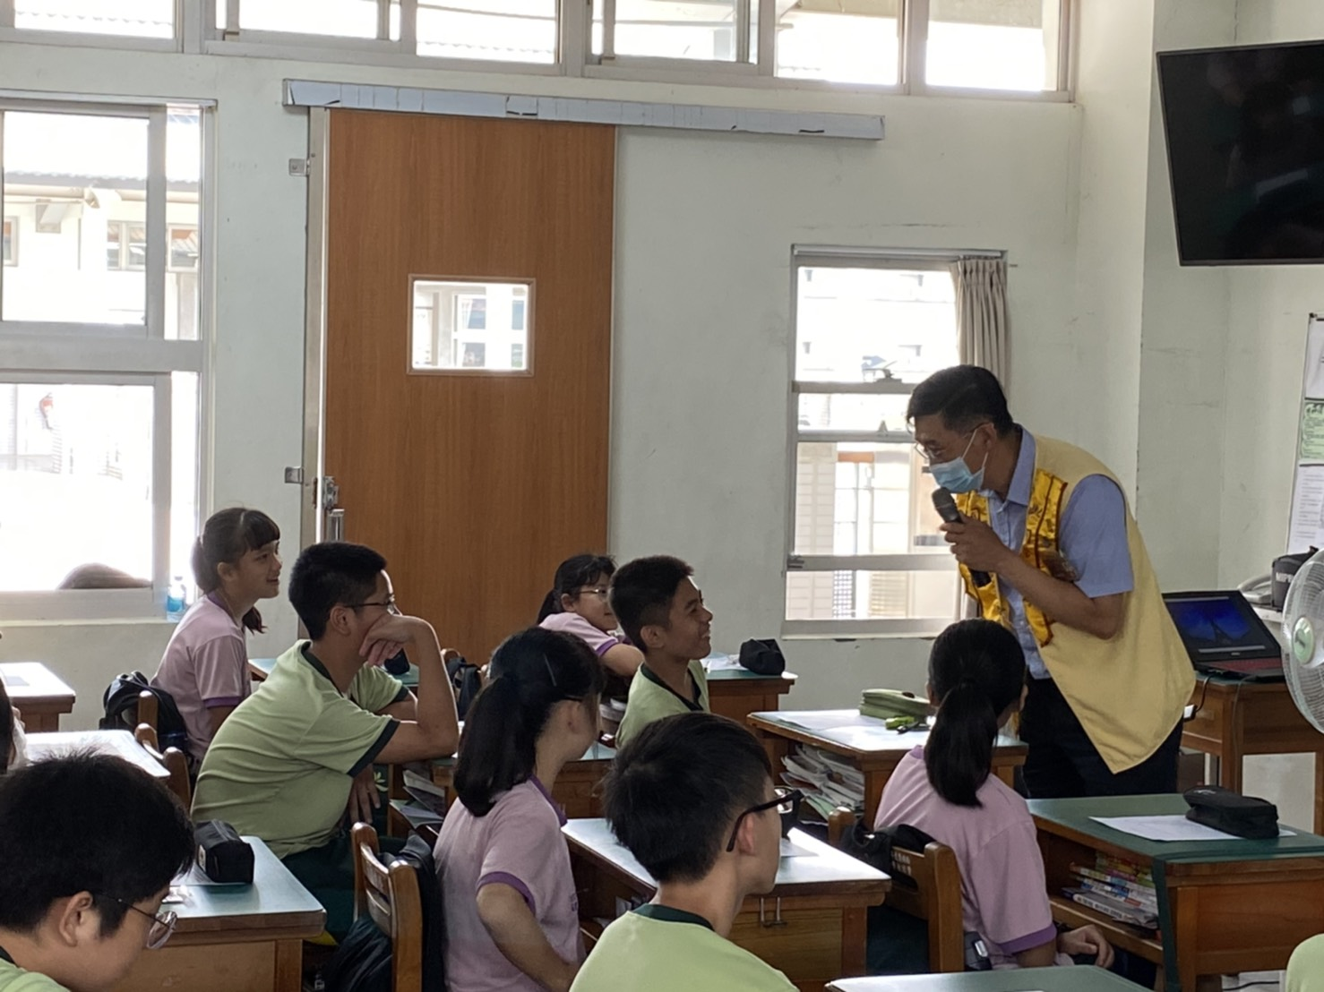

佛光山學校財團法人高雄市普門高級中學
108學年度第二學期生命教育十堂課講座活動成果照片
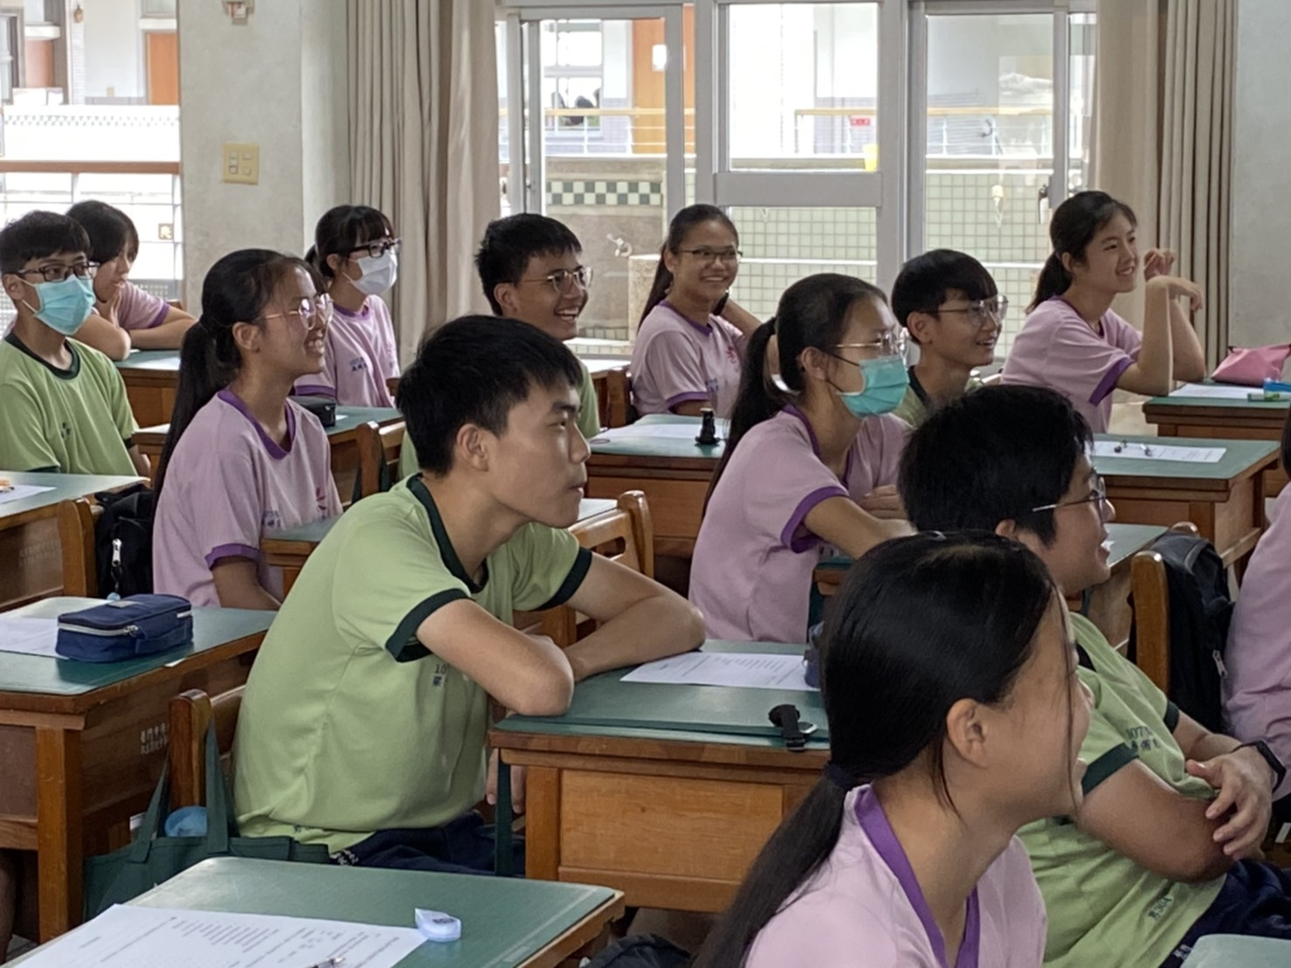

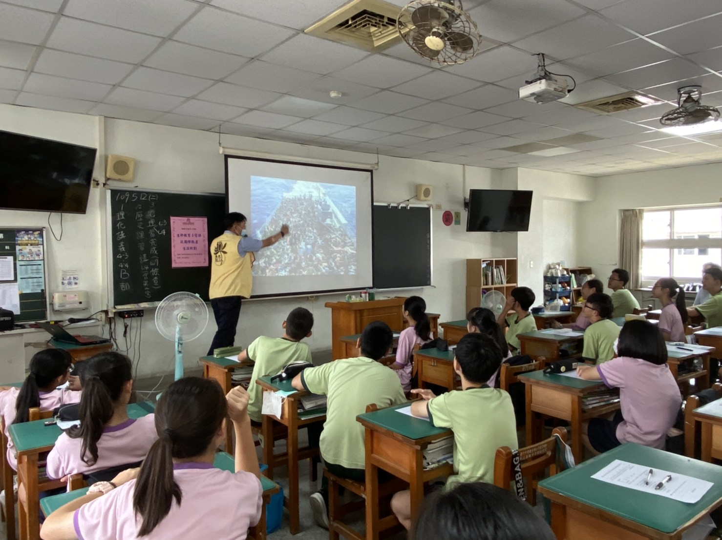

佛光山學校財團法人高雄市普門高級中學
108學年度第二學期生命教育十堂課講座活動成果照片
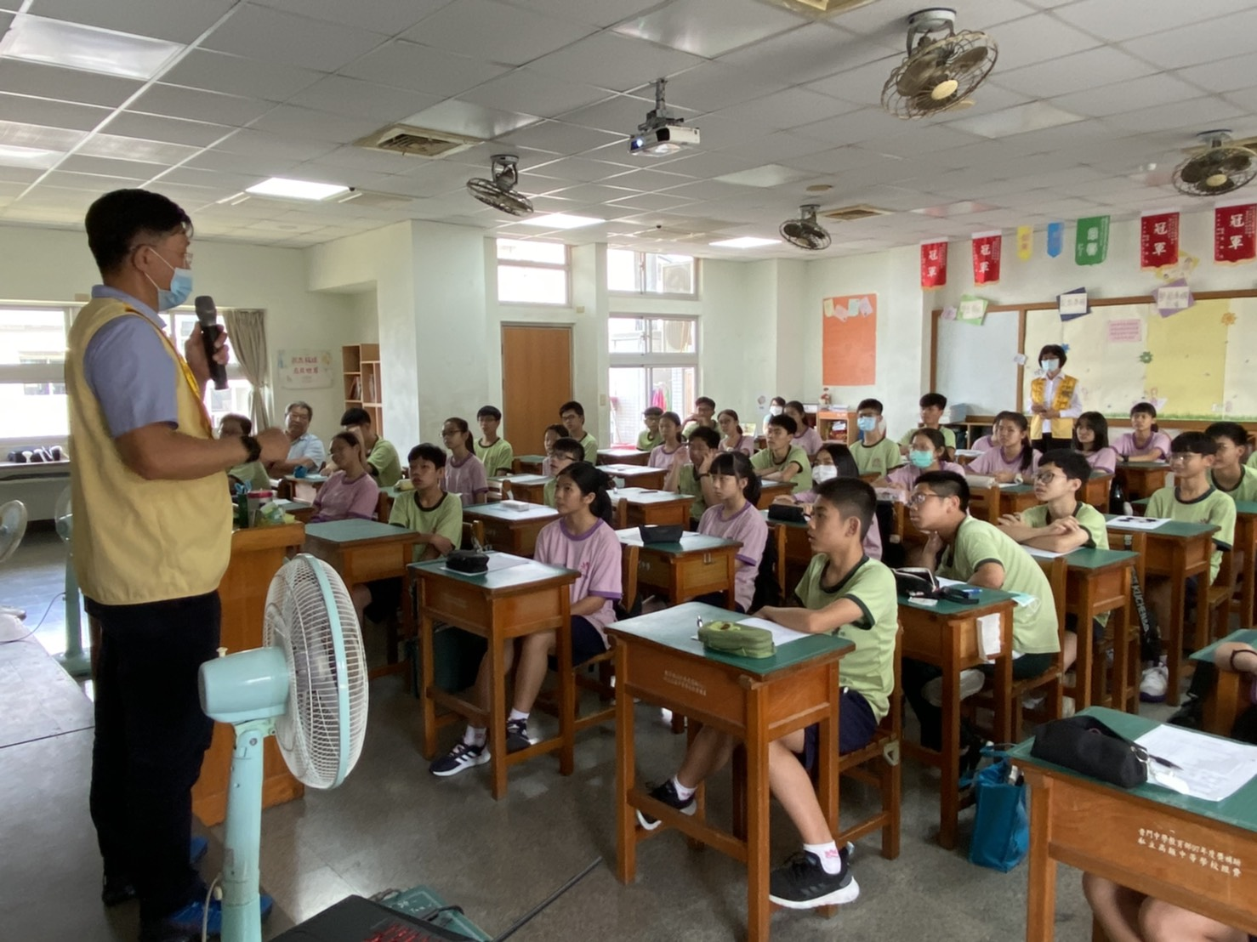

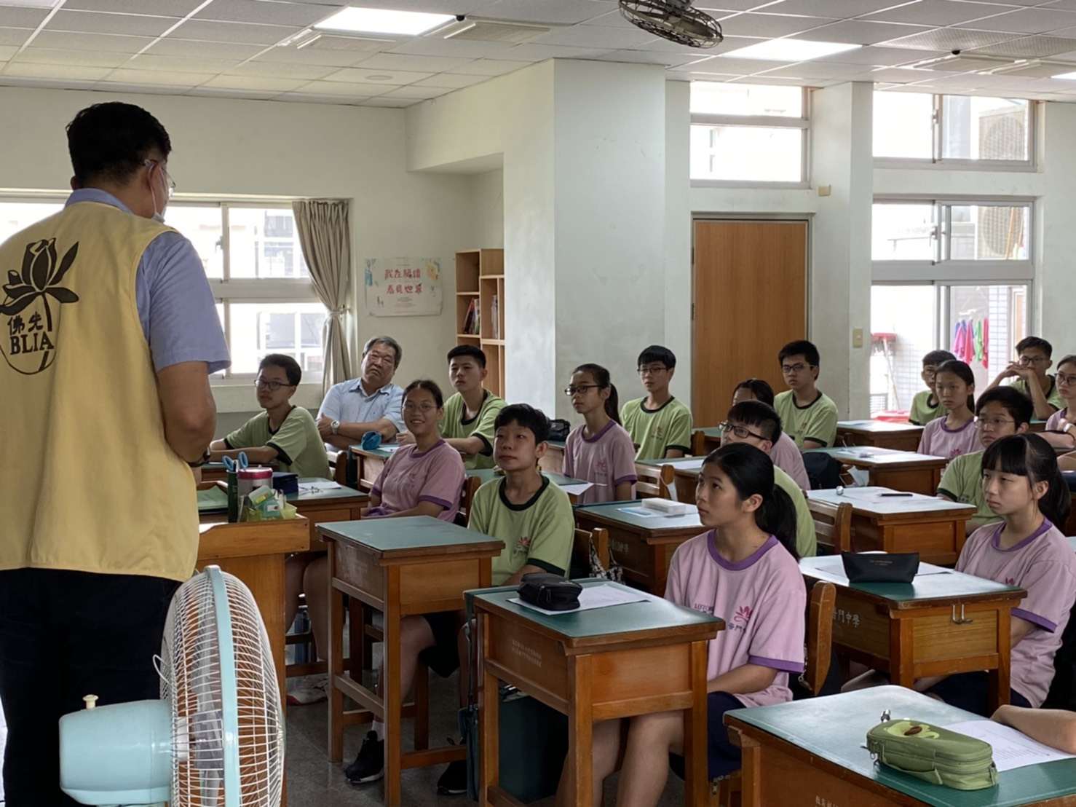
佛光山學校財團法人高雄市普門高級中學
108學年度第二學期生命教育十堂課講座活動成果照片
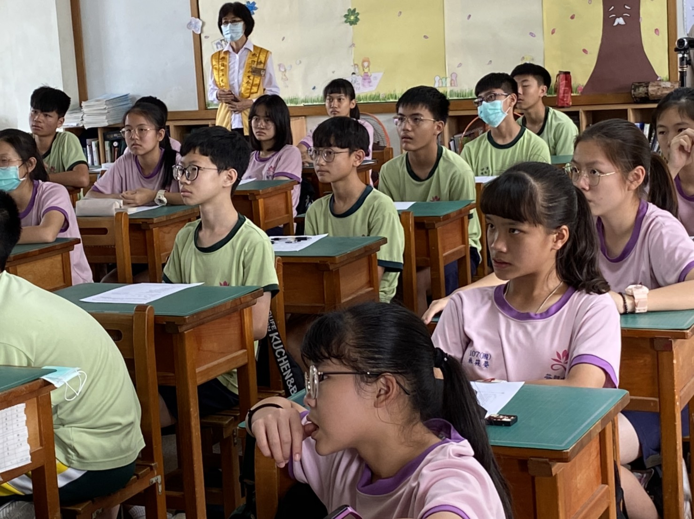

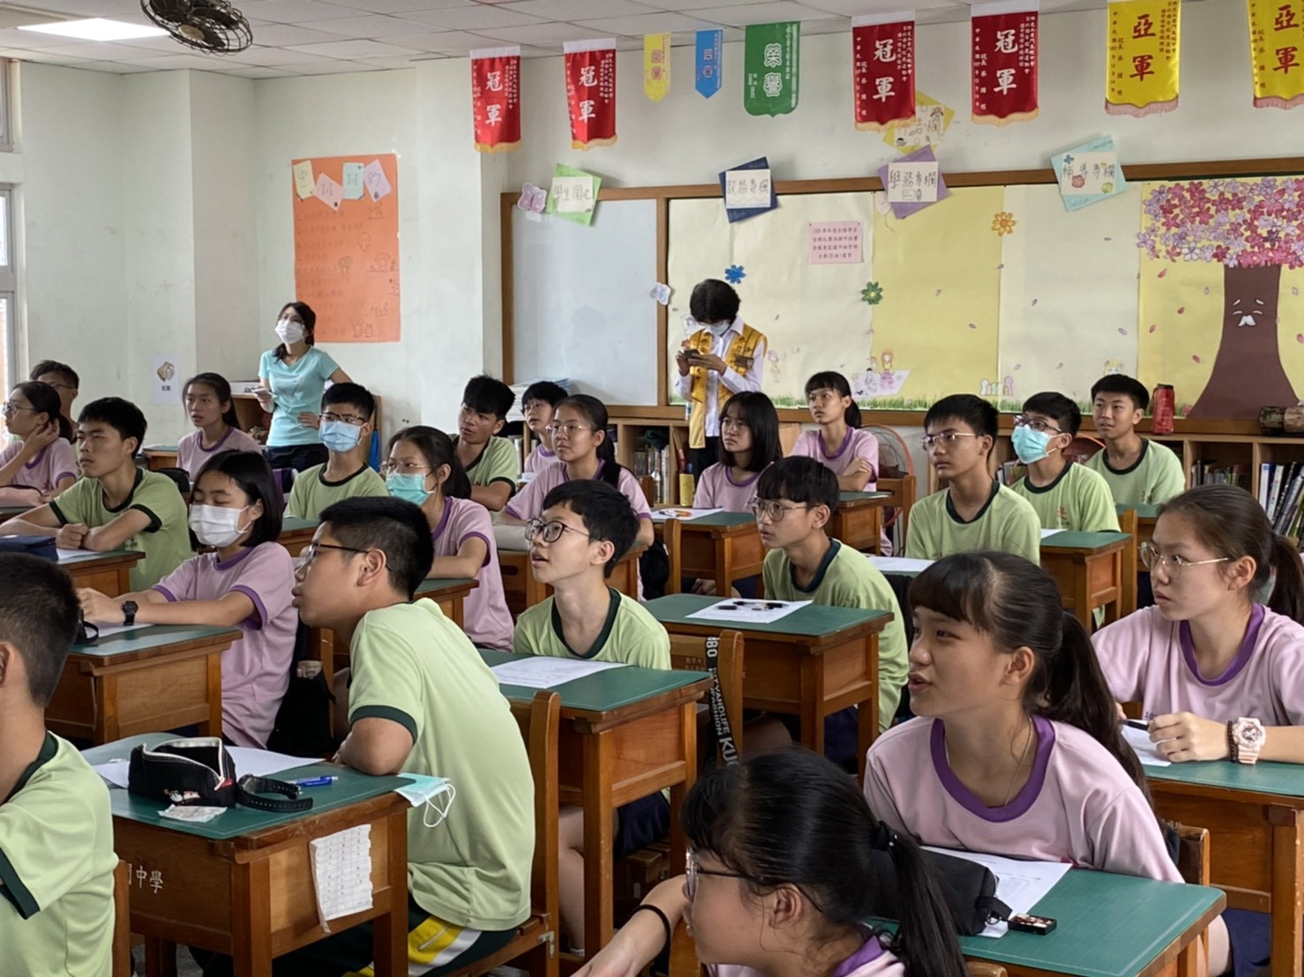

佛光山學校財團法人高雄市普門高級中學
108學年度第二學期生命教育十堂課講座活動成果照片
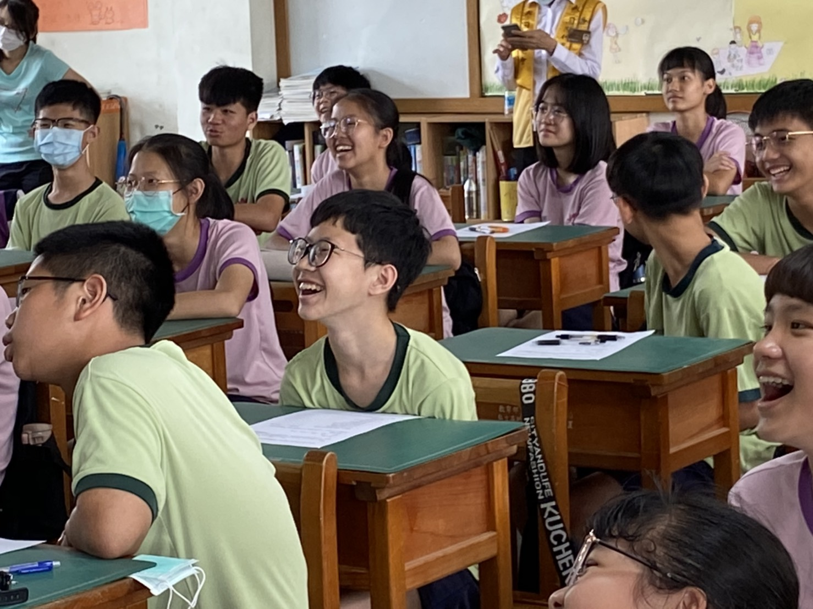

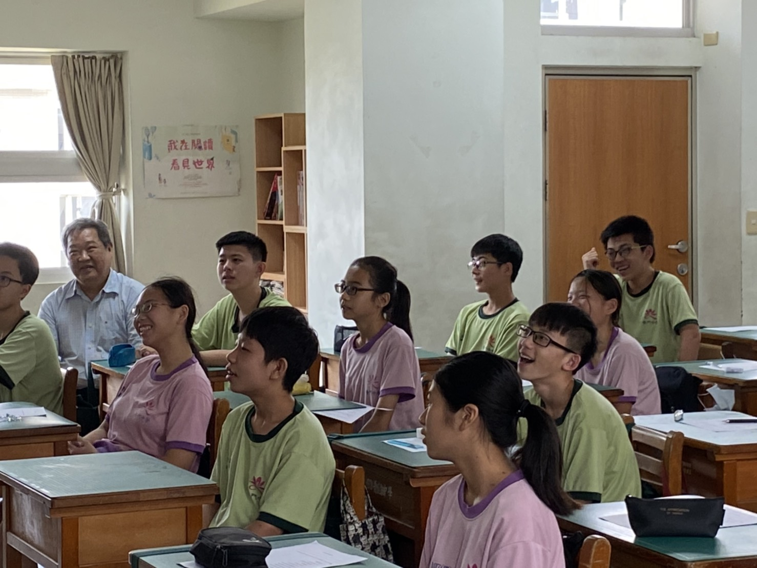

佛光山學校財團法人高雄市普門高級中學
108學年度第二學期生命教育十堂課講座活動成果照片
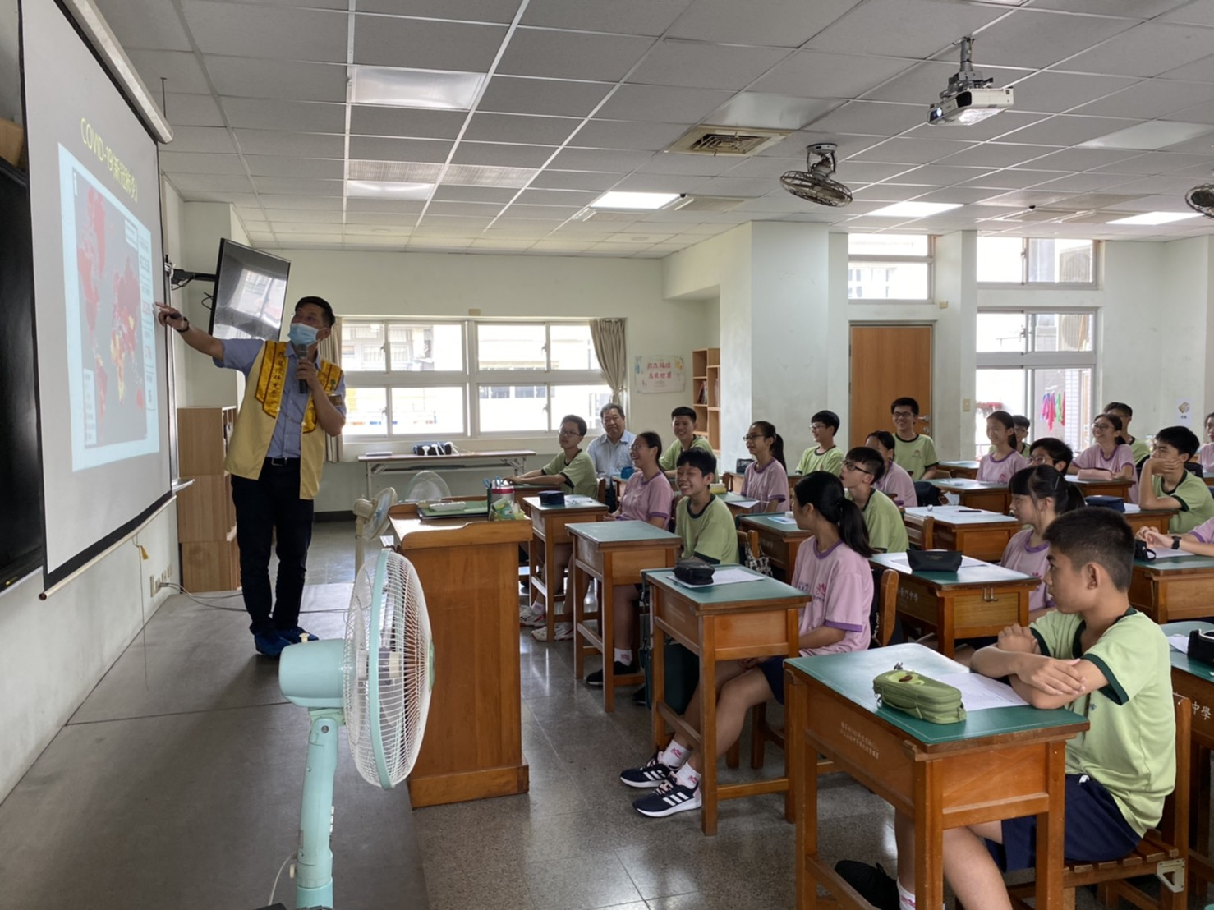

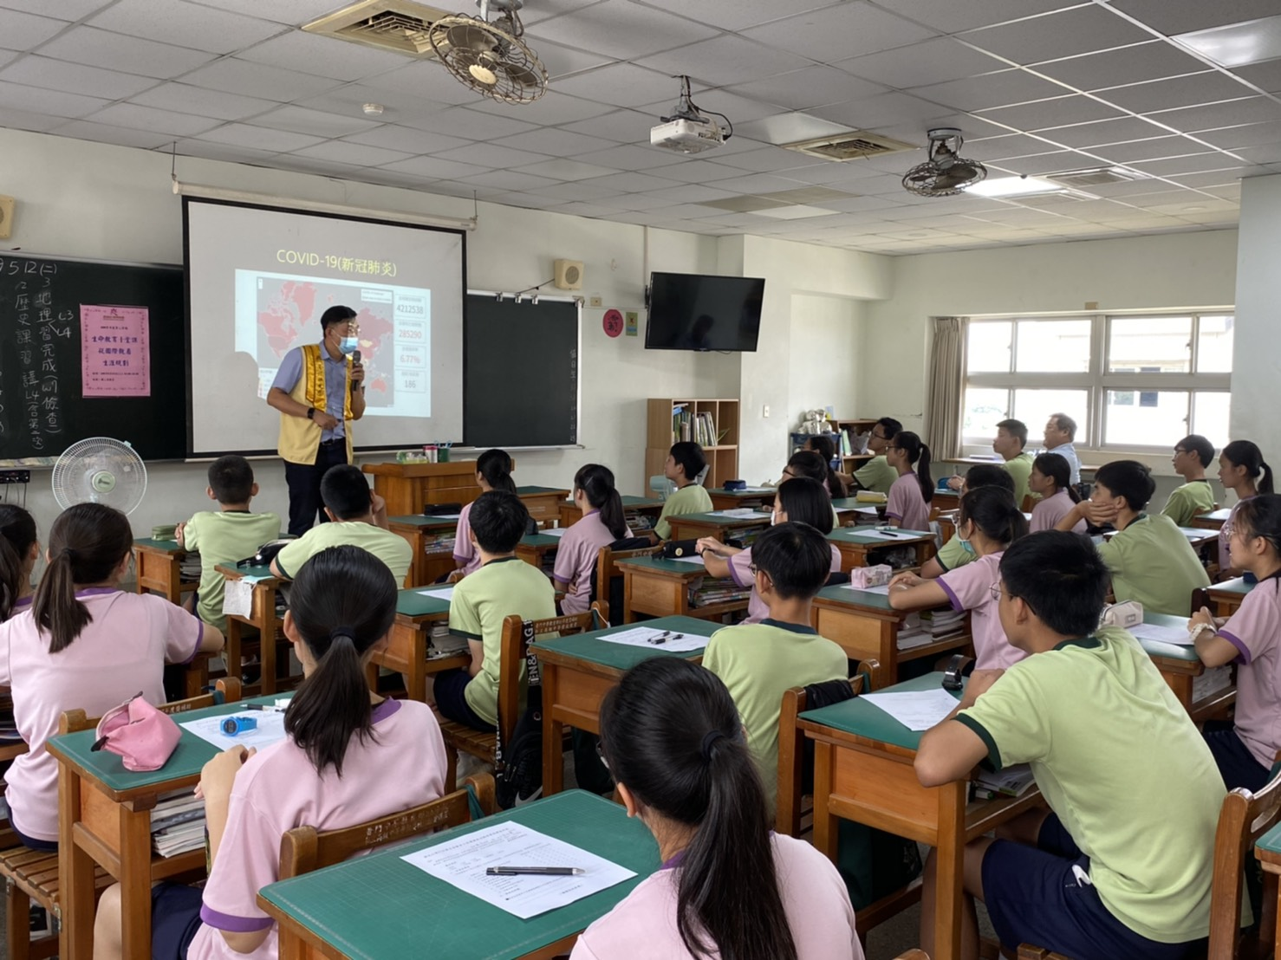

佛光山學校財團法人高雄市普門高級中學
108學年度第二學期生命教育十堂課講座活動成果照片
